《高铁线路施工人员和工器具上线管理系统》使用说明书

（V3.0 版）

2019年2月21日

江西斯源科技有限公司公司
版权所有 不得翻印

目 录

一、 产品概述 3
二、 使用说明（电脑版） 4
1. 用户注册与登录 4
2. 部门信息管理 4
3. 人员信息管理 4
4. 仓库基本信息管理 4
5. 施工上线人员管理 4
6. 高铁作业门管理 4
7. 作业计划管理 4
8. 作业门开锁及监控管理 4
9. 工器具库房管理 5
三、 使用说明（手机移动版） 5
（一）注册 5
（二）xxx功能的使用 5
（三）xxx功能的使用 5
（四）xxx功能的使用 5
（五）人工服务 5

产品概述
我国高铁在运营之初就建立了严格的安全管理制度，高铁运营线路全线都安装了封闭栅栏风雨雪检查系统、视频监控系统等。高铁运行时，还有每天晚上数小时的垂直天窗维修制度，每日的开行前确认列车检查线路制度，以及上道作业登记制度等。另外，高铁工务设备的检测和维修都在天窗内进行，管理人员维修时必须有着谨慎的工作态度。高铁检修的工器具有着严格的管理要求，在《高速铁路信号作业指导意见》（运基信号[2011]379号）文件中严格规定了上道前及下道后必须将工具清点一致后，方可进行交付使用和销记。但是，现在所使用的管理方式多为靠人工进行清点、确认，由于使用工具种类与数量较多，检修作业又都是在夜间、视野不开阔的场地进行，容易造成人员管理混乱及工器具难以清点等严重问题，形成危及高铁安全的重要不利因素。
在新的形势之下，更加需要对高铁工务设备的维护、线路的封闭状况、沿线和站区的安全管理做好严格的风险识别和防范措施，非常有必要建立一套完善而健全的高铁工务维护和管理体系，确保工务系统的安全作业。为此，针对在高铁检修过程中人员管理难、工器具难以清点等问题，本项目将融合RFID、长余辉发光材料、GPS追踪定位及生物特征识别等技术，开发一套高铁线路施工人员和工器具上线综合管理平台（以下简称“高铁检修综合管理平台”），能够对高铁检修各阶段的工器具进行高效清点、以及对检修施工人员进行全方位的监控与信息化管理。
高铁检修综合管理平台根据需要分为“电脑版”和“手机移动版”。

使用说明（电脑版）

用户注册与登录
描述具体的方法和步骤。

部门信息管理

人员信息管理

仓库基本信息管理

施工上线人员管理

高铁作业门管理

作业计划管理

导入作业计划

作业计划整理

作业计划查询

作业门开锁情况查询

作业门开锁及监控管理

作业开锁计划查询

高铁作业门监控

工器具库房管理

工器具信息管理

RFID标签库管理

GPS定位设备库管理

工具包信息管理

使用说明（手机移动版）
《高铁工器具综合管理系统—使用说明书（手机版）》

今日工单

功能描述
列出登陆账号权限范围内可见的今日工单，以备查看作业计划详情。

界面截图
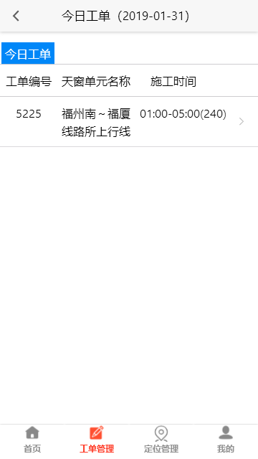

存在的问题及修改建议
无

历史工单

功能描述
点击选择日期可查看对应日期的工单，下面选择对应工单可查看工单的详细情况

界面截图
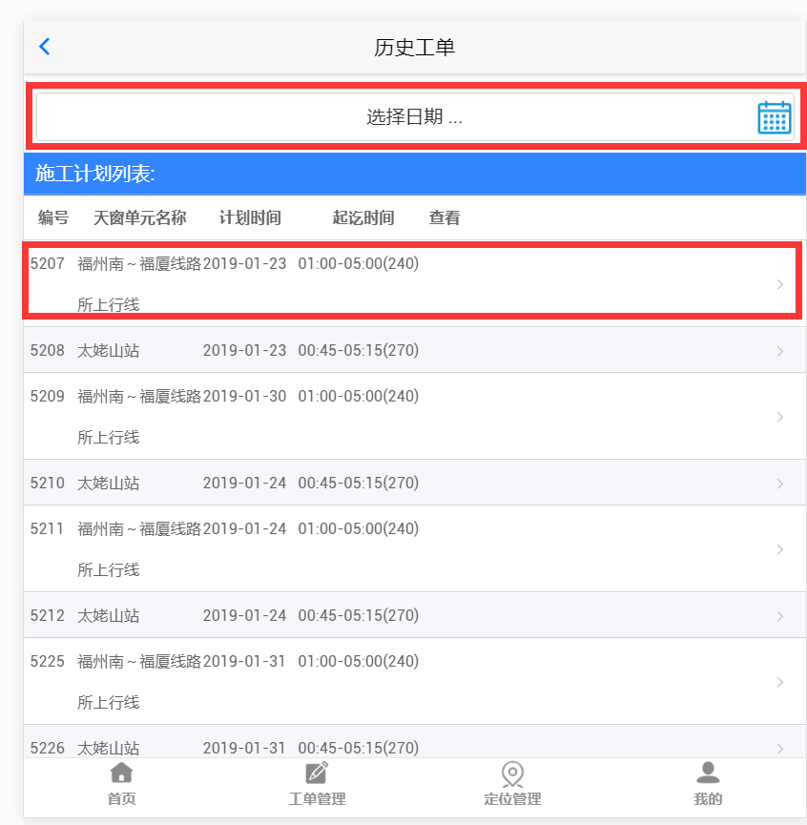

存在的问题及修改建议
问题：点击工单无详细工单情况显示
建议：需要增加详情页显示，显示工单详细情况

作业计划详情
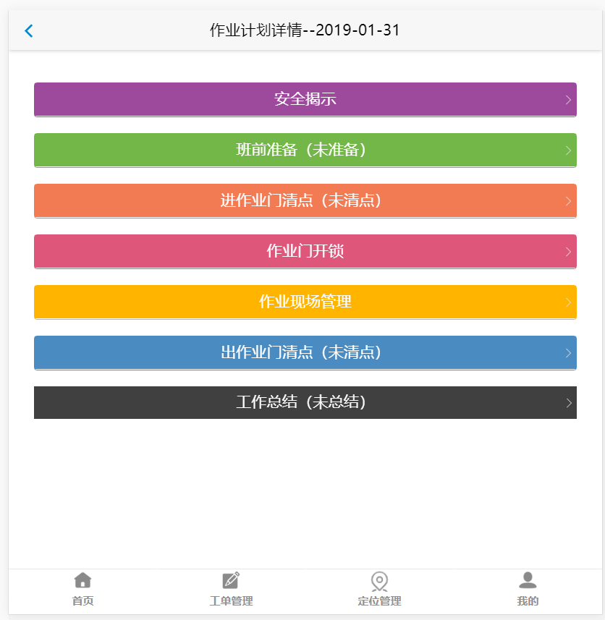
功能描述
点击相应栏目进行操作，未进行并确认完成上一步操作将不能进行下一步操作
存在的问题及建议
问题：未对操作顺序进行限制
建议：必须完成班前准备才能进行开始作业门清点工作

安全揭示

功能描述
查看安全揭示内容

界面截图
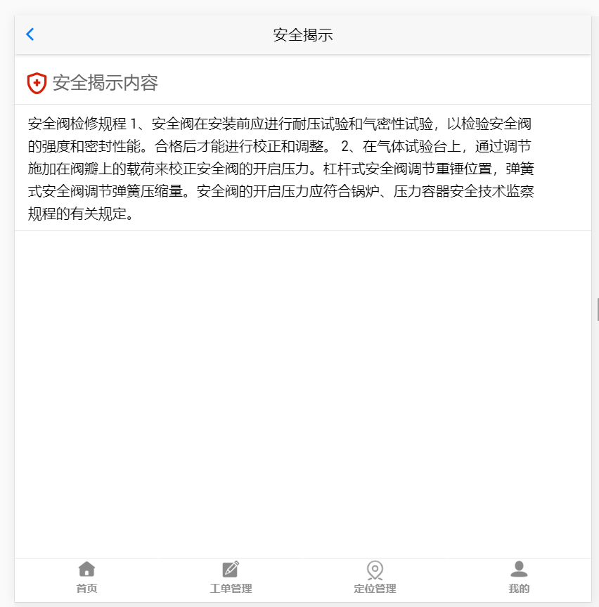

存在的问题及修改建议
建议：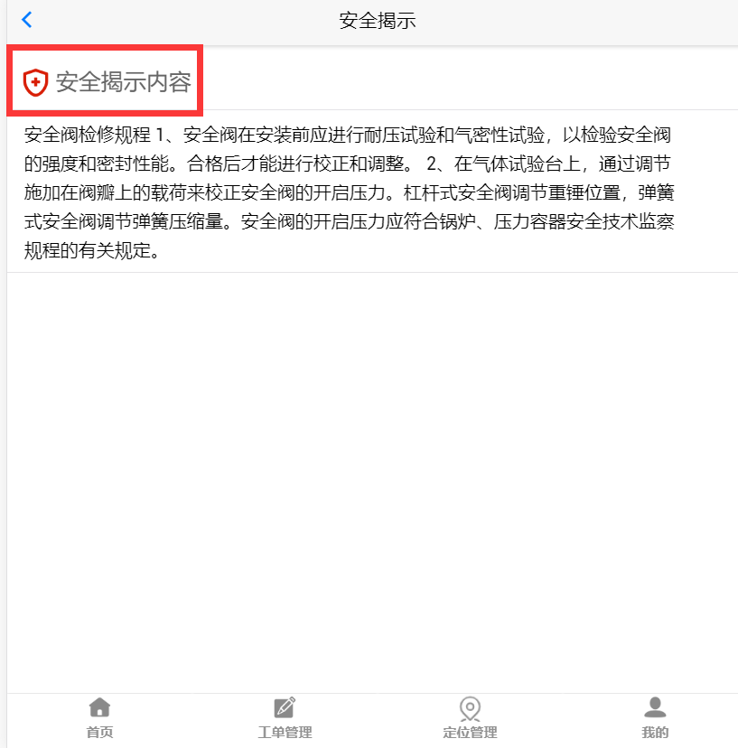
图中红框内内容居中显示

班前准备

工器具准备

功能描述
班前准备可对工器具的安排进行规划，最后通过定位可以观察到工具和人员的所在点。
注：大工具定位器需要先选择工具编号，再选择定位器。
工器具准备最后需要敲定并确认无误。

界面截图
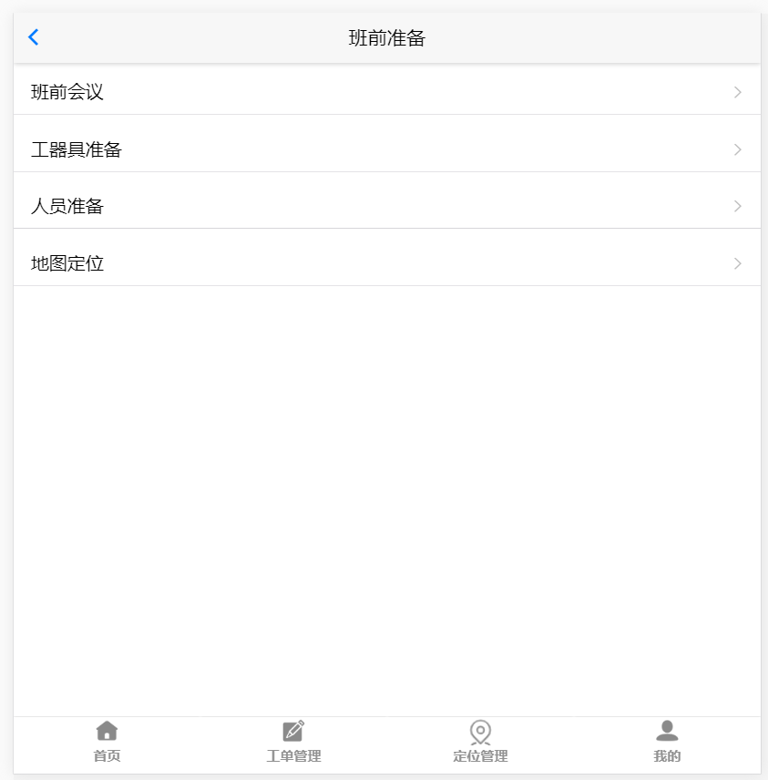
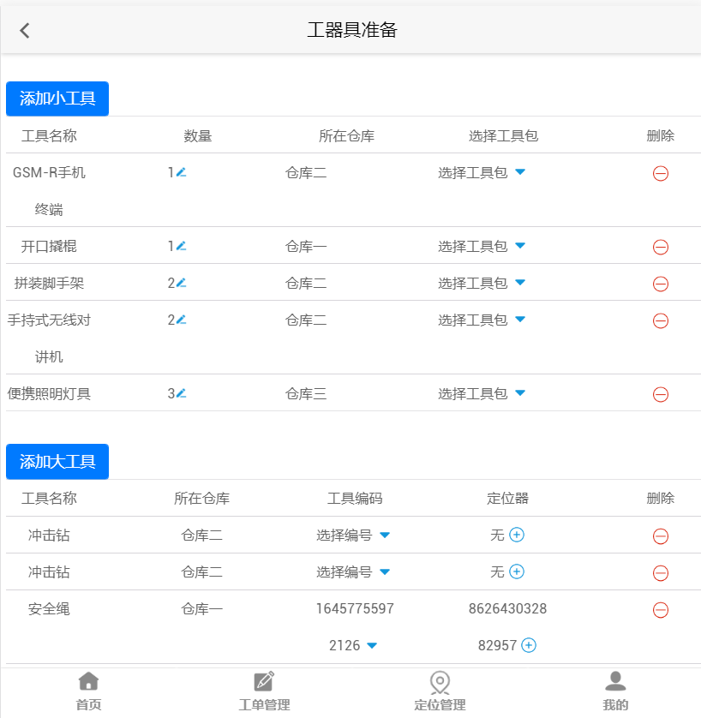

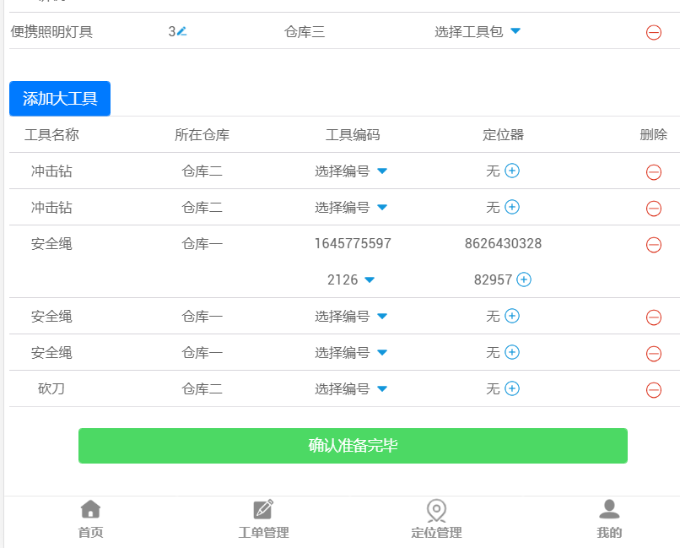

*存在的问题及修改建议
问题：
- 班前会议内容暂未完善
- 小工具删除时进行提示，并需要确认删除
- 用户如首先操作定位器应该提示必须首先选定工具编码
- 进行工具编码的选择时应排除已经选择的工具编码

人员准备

功能描述
人员准备中可对人员的准备及安排进行规划，并进行最后确认

界面截图
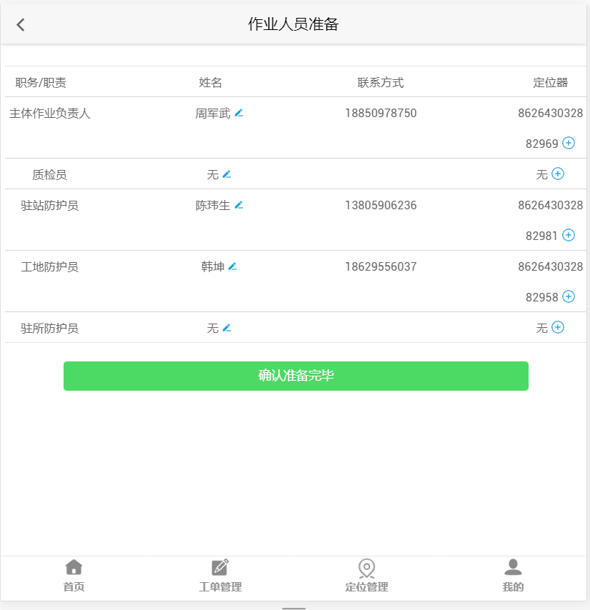

存在的问题及修改建议
问题：
- 没有对施工人员进行安排的功能
- 需要先选定人员再选择定位器，如首先选择定位器应进行提示，并判断此次操作无效

进作业门清点

功能描述
作业门前进行工具及人员的清点，并显示工具及人员的信息，并确认信息

界面截图
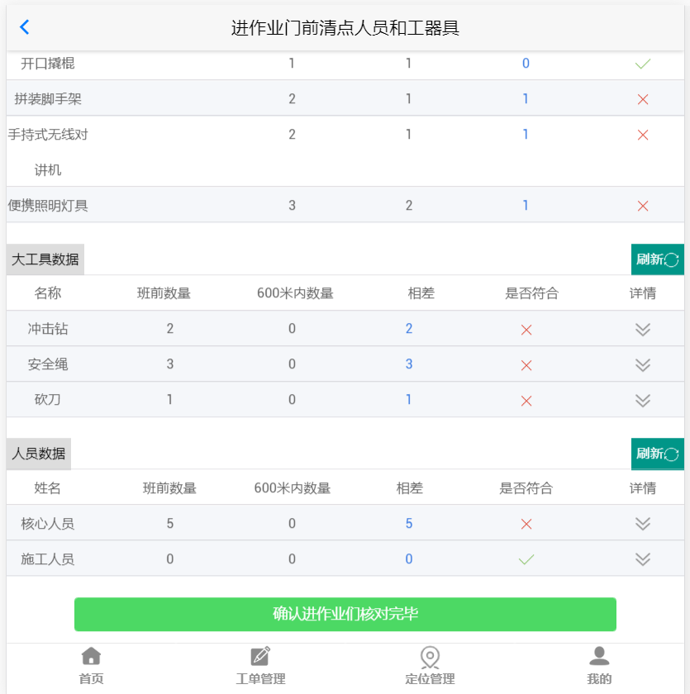

存在的问题及修改建议
优化建议：
如果清点存在问题，此处应可以添加文字说明发送给后台。
问题：
开口撬棍并未选择工具包是如何统计出数量的？此处说明统计过程可能存在问题

作业门开锁

功能描述
可以发出申请开关作业门申请。

界面截图
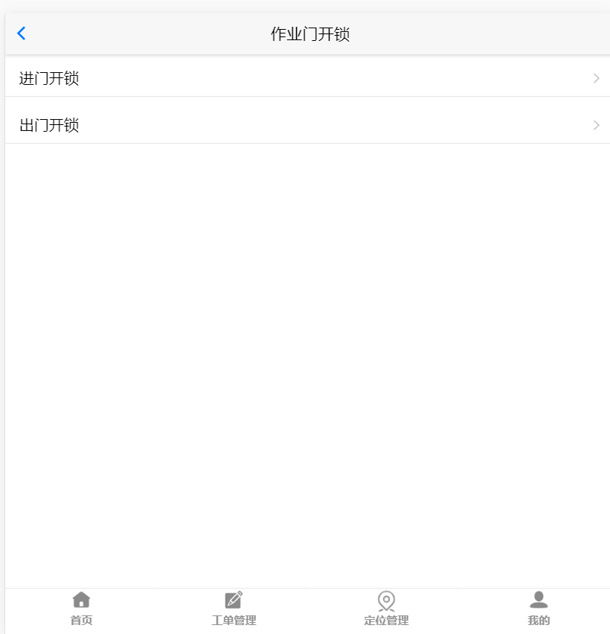
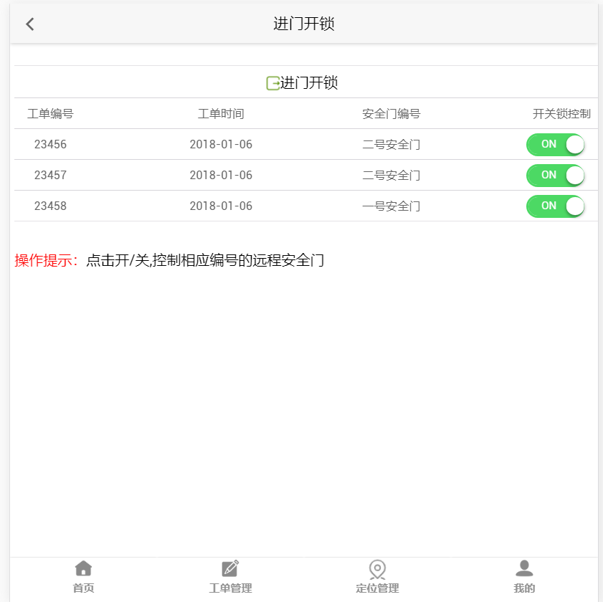

存在的问题及修改建议
问题：
此处应该是申请开锁，而不是控制开锁，真正控制开锁的是调度admin

作业现场管理

各种定位

功能描述
查看人员，大工具，工具包的定位信息，以及范围内工具，人员，工具包的数量。点击左上角可以查看具体的人员及大工具定位信息。

界面截图
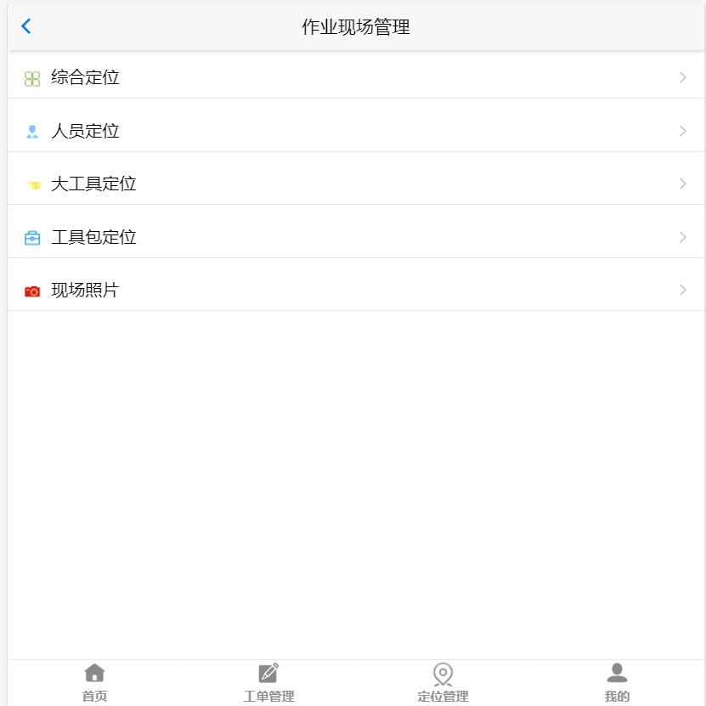
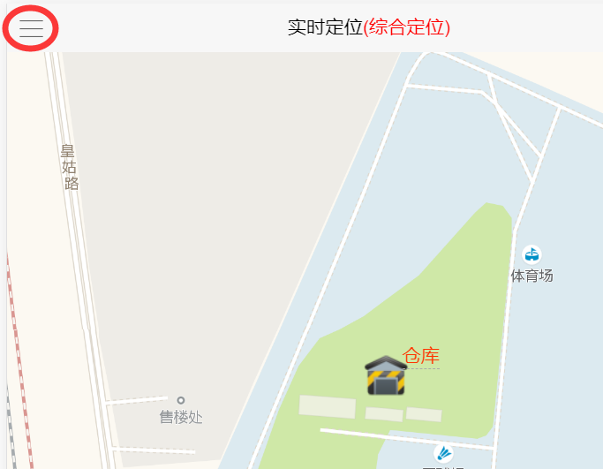
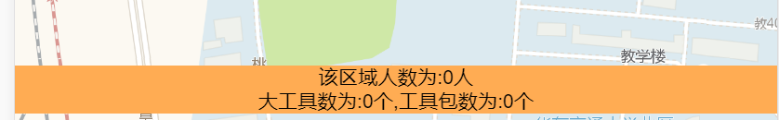

存在的问题及修改建议
无

现场照片

功能描述
可进行现场拍照上传。

界面截图
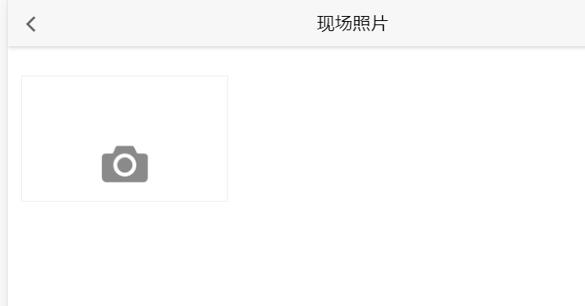

存在的问题及修改建议
无

出作业门清点

功能描述
可进行出作业门的清点工作，最后需确认清点完毕。

界面截图
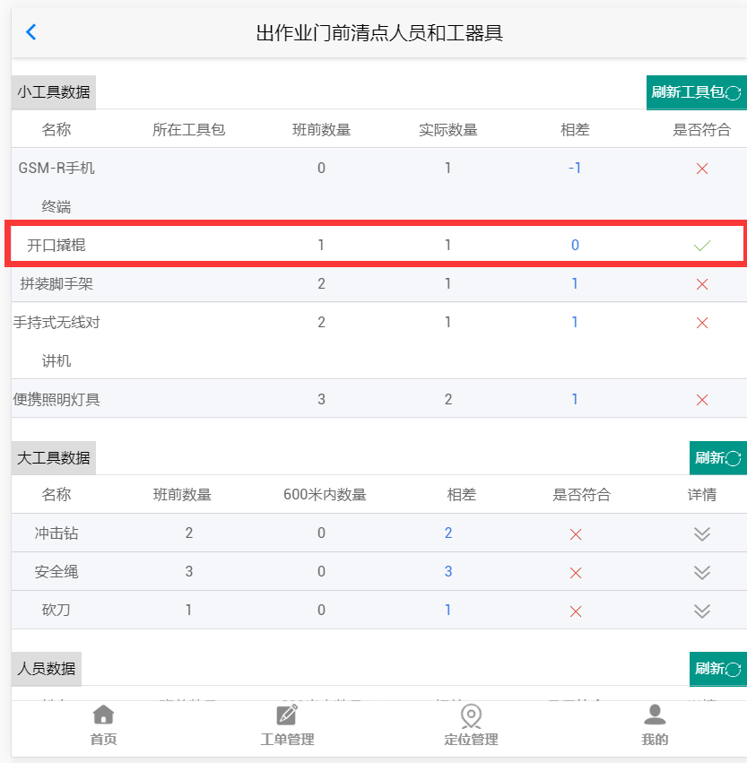

存在的问题及修改建议
此处问题与之前作业门清点问题相同，不做赘述。

工作总结

功能描述
对最后的工器具管理进行总结。

界面截图
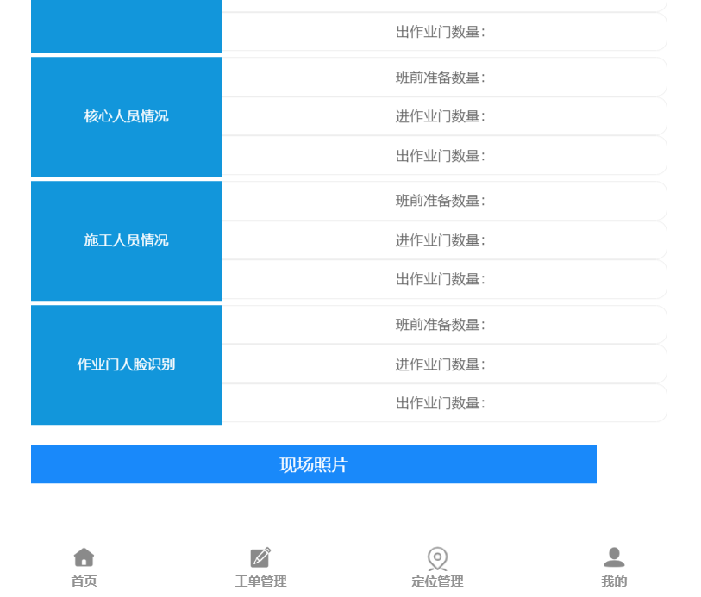

存在的问题及修改建议
问题：
- 此处是否需要确认完成总结？
- 总结完成的同时，使用者是否可以添加相关文字描述？比如工具损坏之类的情况

